2 сольфеджио от 23.02.
Ссылка на видеоурок: 2 сольфеджио 7 неделя - YouTube
Сегодня в видеоуроке мы познакомимся с обращением интервалов.
1) Сделайте обращения интервалов вместе со мной в видеоуроке. Сфотографируйте и пришлите мне.
2) Выучите правила!
Обращение – это перенос нижнего звука на октаву вверх или верхнего звука на октаву вниз.
При обращении интервала один звук всегда остаётся на месте.
Малый интервал всегда будет обращаться в большой, большой – в малый. Чистый интервал будет всегда обращаться в чистый, а в сумме всегда будет 9.
3) Самостоятельно обратите данные интервалы. Подпишите каждое обращение. Сфотографируйте и пришлите мне.
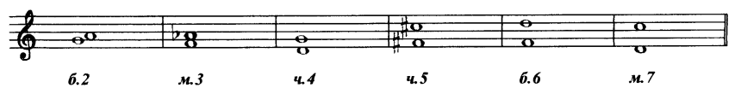

Выполненные задания пришлите мне по адресу vcherashnyaya-distant2020@yandex.ru. В письме не забудьте указать имя и фамилию.
Задания по сольфеджио принимаются по понедельник включительно!!!

